NOMBRES RÉELS – Chapitre 2/2
Tout le cours sur les intervalles en vidéo : https://youtu.be/mvJy4LVCmRI
Tout le cours sur les valeurs absolues en vidéo : https://youtu.be/5-rUuceEgAE

Partie 1 : Intervalles de ℝ

- Notations

L’ensemble de tous les nombres réels $x$ tels que $2≤x≤4$ peut se représenter sur une droite graduée.
2 4
0 1

Cet ensemble est appelé un intervalle et se note : $[2 ;4]$

Exemple :
L’ensemble de tous les nombres réels $x$ tels que $-2≤x≤7$ se note : $[-2 ; 7]$.
On a par exemple :
$4$ $∈$ $[-2 ; 7]$
$-1$ $∈$ $[-2 ; 7]$
$8$ $∉$ $[-2 ; 7]$

- Intervalle ouvert et intervalle fermé

Définitions :
On dit qu'un intervalle est fermé si ses extrémités appartiennent à l'intervalle.
On dit qu’il est ouvert dans le cas contraire.

Exemples :

- L’intervalle $[–2 ; 5]$ est un intervalle fermé.
On a : $-2$ $∈$ $[–2 ; 5]$ et $5$ $∈$ $[–2 ; 5]$

- L’intervalle $]2 ; 6[$ est un intervalle ouvert.
On a : $2$ $∉$ $]2 ; 6[$ et $6$ $∉$ $]2 ; 6[$

- L’intervalle $\left]6 ; +∞\right[$ est également un intervalle ouvert.

Vidéo https://youtu.be/9MtAK7Xzrls

Nombres réels $x$ | Notation | Représentation
$$2≤x≤4$$ | $$[2 ; 4]$$ | 0 1
$$-1<x≤3$$ | $$]–1 ; 3]$$ | 0 1
$$0≤x<2$$ | $$[0 ; 2[$$ | 0 1
$$2<x<4$$ | $$]2 ; 4[$$ | 0 1
$$x≥2$$ | $$[2 ; +∞[$$  $∞$ désigne l’infini | 0 1
$$x>-1$$ | $$]-1 ; +∞[$$ | 0 1
$$x≤3$$ | $$]-∞ ; 3]$$ | 0 1
$$x< 2$$ | $$]-∞ ; 2[$$ | 0 1

Remarque :
L’ensemble des nombres réels ℝ est un intervalle qui peut se noter $]-∞ ; +∞[$.

Méthode : Déterminer si un nombre appartient à un intervalle

Vidéo https://youtu.be/Il_nVCMHIu8

Déterminer si chacun des nombres suivants appartient à l’intervalle $I=\left]\frac{3}{4} ;5\right].$
$$1 ;\frac{3}{4} ;\frac{5}{8} ; \sqrt{10}$$

Correction
- $1∈I$, car $\frac{3}{4}$ $<1≤5$.
- $\frac{3}{4}∉I$, car $I$ est un intervalle ouvert à gauche et donc son extrémité gauche, $\frac{3}{4}$, ne lui appartient pas.
- $\frac{5}{8}∉I$, car $\frac{5}{8}=0,625<\frac{3}{4}.$

- $\sqrt{10}∈I$.
En effet : $\sqrt{9}<\sqrt{10}<\sqrt{16}$, soit : $3<\sqrt{10}<4$
Et $\left]3 ;4\right[⊂I$.

- Application aux inéquations

Une inéquation est une inégalité qui contient une inconnue $x$.
Résoudre une inéquation, c’est trouver toutes les valeurs de $x$ qui vérifient cette inégalité.
Il s’agit d’un ensemble de valeurs. Pour définir l’ensemble des solutions, on utilise les intervalles.
Les techniques de résolution des inéquations sont semblables à celles utilisées pour les équations.

Méthode : Donner les solutions d’une inéquation

Vidéo https://youtu.be/p93oVqzvog8

Résoudre l’inéquation et donner les solutions sous forme d’un intervalle : $2x-3<4$

Correction

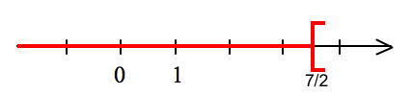
$2x-3<4$
$2x<4+3$
$2x<7$
$x<$ $\frac{7}{2}$
L’ensemble des solutions est l’intervalle $\left]-∞ ; \frac{7}{2}\right[$.

- Intersections et réunions d’intervalles :

Définitions :
- L'intersection de deux ensembles A et B est l'ensemble des éléments qui appartiennent à A et à B et se note A$∩$B.
- La réunion de deux ensembles A et B est l'ensemble des éléments qui appartiennent à A ou à B et se note A$∪$B.
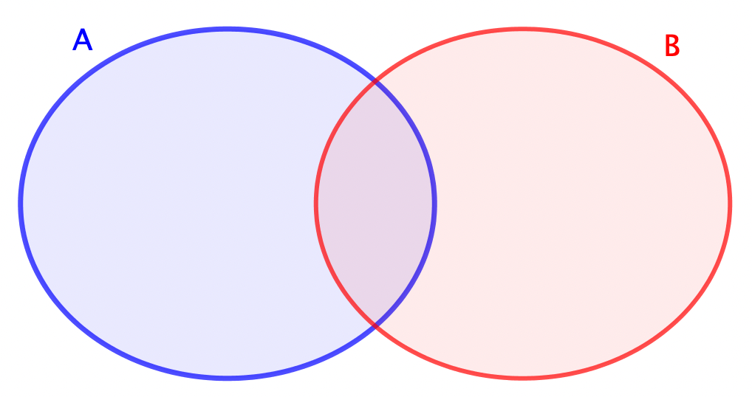
$A∩B$ $A∪B$
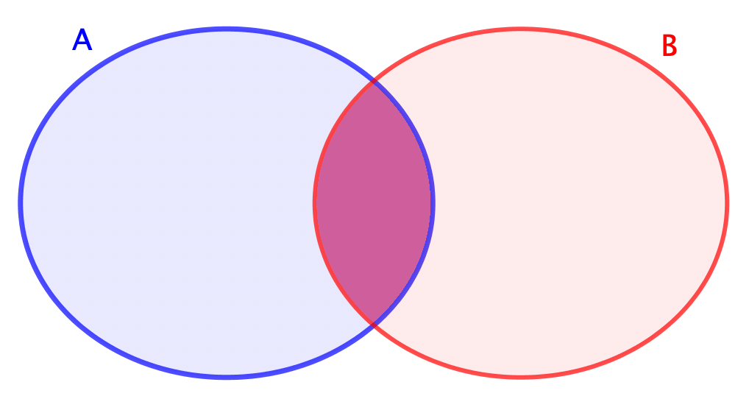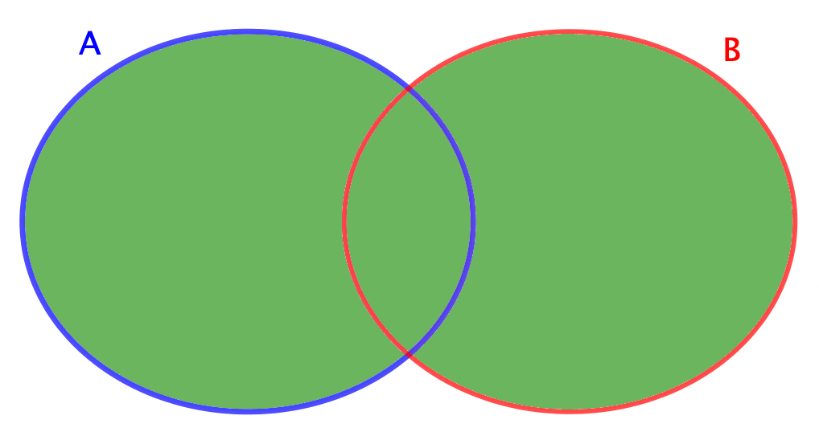

Exemple :
Soit les ensembles $A=\left\{1 ;2\right\}$ et $B=\left\{1 ;3 ;4\right\}$.
Alors $A∩B=\left\{1\right\}$ et $A∪B=\left\{1 ;2 ;3 ;4\right\}$

Méthode : Déterminer l’intersection et la réunion d’intervalles

Vidéo https://youtu.be/8WJG_QHQs1Y
Vidéo https://youtu.be/hzINDVy0dgg

Dans les cas suivants, déterminer l'intersection et la réunion des intervalles I et J :
a) I $= [-1 ; 3]$ et J $= ]0 ; 4[$ b) I $= ]-∞ ; -1]$ et J $=[1 ; 4]$

Correction

a) - On représente les intervalles I et J sur un même axe gradué.
I
0 1
J

Les nombres de l'intersection des deux ensembles sont les nombres qui appartiennent à la fois aux deux ensembles. Il s’agit donc de la zone de l’axe gradué où les deux ensembles se superposent. Ainsi I $∩$ J $= ]0 ; 3]$.
I $∩$ J

0 1

- Les nombres de la réunion des deux ensembles sont les nombres qui appartiennent au moins à l'un des deux ensembles. Il s’agit donc de la zone de l’axe gradué marquée soit par l’intervalle I soit par l’intervalle J. Ainsi I $∪$ J = $[-1 ; 4[.$
I $∪$ J

0 1

b)
I
0 1
J

- Ici, les ensembles I et J n’ont pas de zone en commun. L’intersection des deux intervalles est vide.
Un ensemble qui ne contient aucun élément s’appelle l’ensemble vide et se note $∅$.
On a alors : I $∩$ J = $∅$

- I $∪$ J = $]-∞ ; -1] ∪$ $[1 ; 4]$

Partie 2 : Valeur absolue d’un réel

Vidéo https://youtu.be/m3htEMfDxcE
Vidéo https://youtu.be/ejxGmpzrciA

Exemples :
- La valeur absolue de $–5$ est égale à $5$ et on note $\left|-5\right|=5$.
- La valeur absolue de $5$ est égale à $5$ et on note $\left|5\right|=5$.
- $\left|11-13\right|=2$
- $\left|13-11\right|=2$

Remarque : La valeur absolue d’un nombre, c’est le nombre sans son signe.

Propriété : Soit A et B deux points d’abscisses respectives $a$ et $b$ sur une droite graduée.
La distance entre les points A et B est le nombre |$a-b$|.

Exemple :
La distance entre les nombres $1,5$ et $4$ est :
$$\left|1,5-4\right|=\left|-2,5\right|=2,5$$
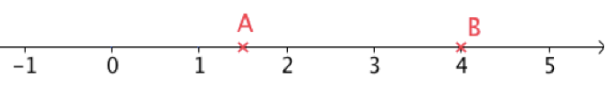

Méthode : Résoudre une équation avec des valeurs absolues

Vidéo https://youtu.be/FPj7S1PkNGY

Résoudre l’équation suivante en s’aidant d’une droite graduée : $\left|x-5\right|=2$
Correction

$$\left|x-5\right|=2$$

Distance entre $x$ et $5$

La distance entre $x$ et $5$ est donc égale à $2$.
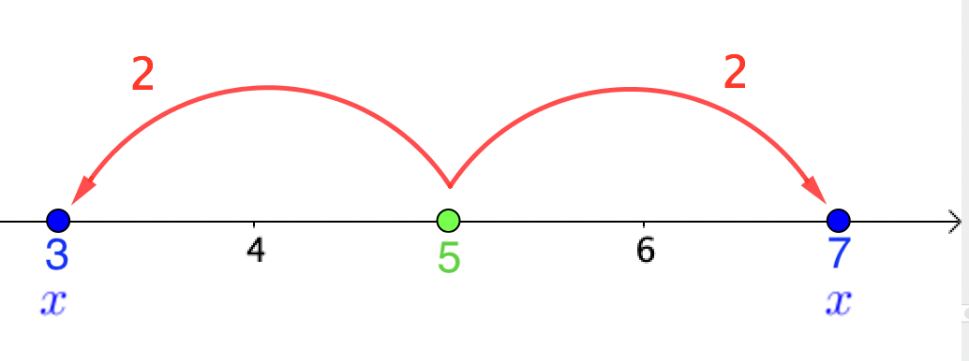
On en déduit que : $x=3$ ou $x=7$.

Méthode : Résoudre une inéquation avec des valeurs absolues

Vidéo https://youtu.be/kTJ09D1Bzs0

Résoudre l’inéquation suivante en s’aidant d’une droite graduée : $\left|x-5\right|≤2$

Correction

$$\left|x-5\right|≤2$$

Distance entre $x$ et $5$

La distance entre $x$ et $5$ est donc inférieure ou égale à $2$.

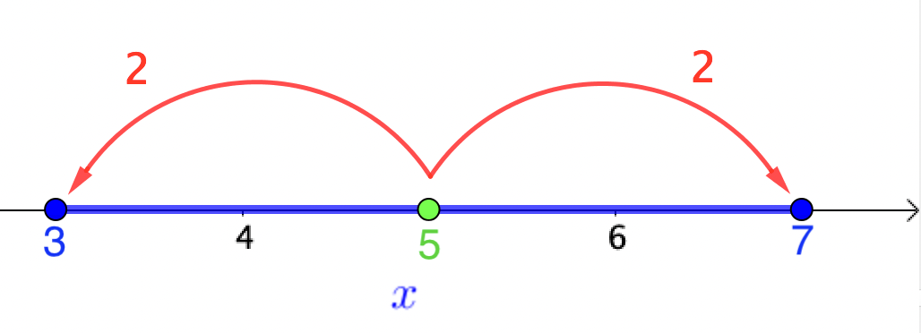
On en déduit que : $x∈\left[3 ;7\right]$.

Hors du cadre de la classe, aucune reproduction, même partielle, autres que celles prévues à l'article L 122-5 du code de la propriété intellectuelle, ne peut être faite de ce site sans l'autorisation expresse de l'auteur.
www.maths-et-tiques.fr/index.php/mentions-legales

